本系大學部同學未來的出路

專業發展方向（105～108）
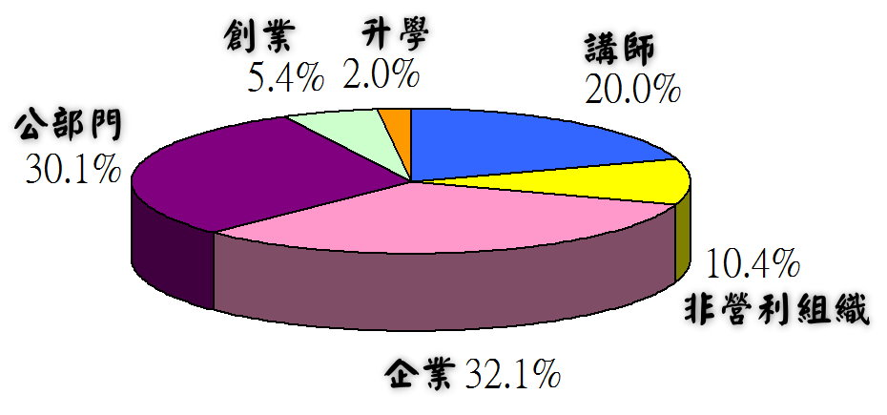

專業發展方向 | 出路
公部門 | 人事行政高普考、教育行政高普考、勞工行政高普考、基層特考…等
企業 | 教育訓練、專案管理與人資部門…等
非營利組織 | 基金會、協會、成/高/樂齡相關機構
講師 | 社大講師、樂齡講師、企業講師、大學推廣部門講師…等
創業 | 公司、工作室、工作坊、企業社會、餐飲、安養機構…等
升學 | 成人教育、高齡教育、企業人資…等國內外大學

